НЕДЕЛЯ: « ИГРА И ИГРУШКА»

ТЕМА: « ИГРАЕМ НА ЗДОРОВЬЕ»

КОСУЛЬТАЦИЯ ДЛЯ ВОСПИТАТЕЛЕЙ:

«Дидактическая игра как средство развития детей»

Подготовила:
воспитатель 2 младшей группы
ГБОУ 762
ИВАЩЕНКО Л.П.

В содержании психолого-педагогической с детьми младшего возраста одним из направлений в работе является образовательная область «Социализация». Одной из важных является решение задач развития игровой деятельности детей.
Игра пронизывает всю жизнь ребенка, она способствует физическому и духовному здоровью, является источником обширной информации, методом обучения и воспитания ребят. С ее помощь создаются условия для развития творческих способностей, всестороннего развития ребенка.
Существует прямая связь между эмоциональным состоянием малыша и интенсивностью протекания его психических процессов: мышления, речи, внимания, памяти. Если в игре ребенок, действуя предметами, активно манипулирует пальцами, то мыслительные процессы активизируются, и наоборот, их интенсивность ослабевает, если рука ребенка бездействует. Поэтому особенно полезны игры, в которых дети действуют: разбирают, собирают, сортируют, соединяют, разъединяют детали и т.п. С помощью таких игрушек и игр воспитанники учатся родному языку, знакомятся со свойствами предметов, при этом у них развиваются наблюдательность, сообразительность, ловкость, смекалка, выдержка, организованность.
Классификация игр детей дошкольного возраста
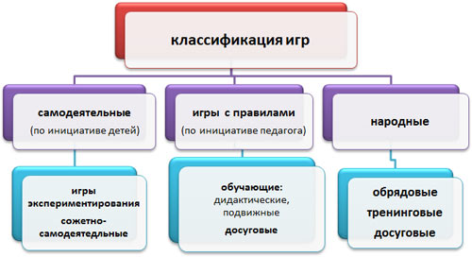
Одним из видов игровой деятельности является дидактическая игра, позволяющая шире приобщить детей к текущей жизни в доступных им формах интеллектуальной и активной практической деятельности, нравственных и эстетических переживаний. Дидактическая игра приобретает всё большее значение. Игра в целом, и познавательная дидактическая игра в особенности, обеспечивает благоприятные условия для решения педагогических задач с учётом возможностей детей дошкольного возраста.
Дидактическая игра-игра познавательная, направленная на расширение, углубление, систематизацию представлений детей об окружающем, воспитание познавательных интересов, развитие познавательных способностей. Она представляет собой многоплановое, сложное педагогическое явление. Она является и игровым методом обучения детей дошкольного возраста, и формой обучения, и самостоятельной игровой деятельностью, и средством всестороннего воспитания личности ребёнка. Основу дидактической игры составляет органическая взаимосвязь деятельности и интересного усвоения знаний.
Функции дидактической игры – это:
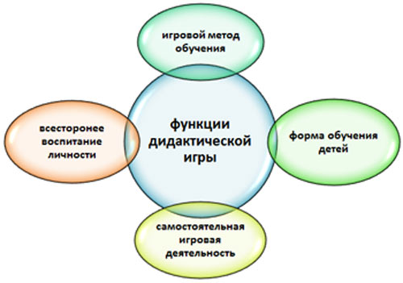
Игровой метод обучения дидактическая игра используется при решении задач образовательных областей «Познание», «Труд», «Безопасность», «Коммуникация», «Чтение художественной литературы», «Музыка» в развитии сенсорной культуры воспитанников.
Как форма обучения детей содержит два начала: непосредственно образовательная деятельность (познавательное) и игровое (занимательное). Воспитатель одновременно является и учителем, и участником игры. Он учит и играет, а дети играя, учатся.
Самостоятельная игровая деятельность основана на осознанности процесса. Самостоятельная игровая деятельность осуществляется лишь в том случае, если дети проявляют интерес к игре, её правилам и действиям, если эти правила ими усвоены. Задача воспитателя заключается в том, чтобы ребята самостоятельно играли, чтобы у них такие игры были всегда в запасе («Краски»), чтобы они сами могли организовывать их, быть не только участниками и болельщиками, но и справедливыми судьями.
Средство всестороннего воспитания личности.
Умственное воспитание. Содержание дидактических игр формирует у детей правильное отношение к явлениям общественной жизни, природе, предметам окружающего мира, систематизирует и углубляет знания о Родине, Армии, людях разных профессий и национальностей, представление о трудовой деятельности.
Формируются нравственные представления о бережном отношении к окружающим их предметам, игрушкам как продуктам труда взрослых, о нормах поведения, о взаимоотношениях со сверстниками и взрослыми, о положительных и отрицательных качествах личности.
Эстетическое воспитание:
Дидактический материал должен соответствовать гигиеническим и эстетическим требованиям: игрушки должны быть разрисованы яркими красками, художественно оформлены, помещены в удобные для хранения коробки и папки. Яркие, красивые дидактические игрушки привлекают внимание детей, вызывают желание играть с ними. Весь материал для дидактических игр хранится в группе в определённом месте, доступном детям для его использования.
Физическое воспитание:
Двигательная активность детей во время игры развивает мозг ребёнка. Особенно важны игры с дидактическими игрушками, в процессе которых развивается и укрепляется мелкая мускулатура рук, что также благоприятно сказывается на умственном развитии детей, на подготовке руки ребёнка к письму, к изобразительной деятельности.
Дидактические игры формируют культурно - гигиенические навыки. В игре дети ярко выражают социальные чувства, стремятся делать всё сообща. Игра укрепляет коллективные эмоции, коллективные переживания. В играх проявляются и такие черты характера ребёнка, которые могут служить примером для других: товарищество, отзывчивость, скромность, честность. Воспитатель обращает внимание детей на эти качества, делая это очень осторожно.
Виды дидактических игр.
Все дидактические игры можно разделить на три основных вида:
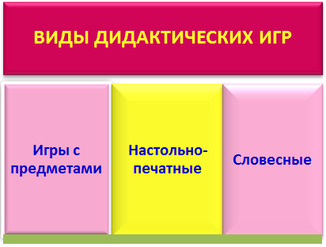
Настольные игры, разнообразные игры-пособия типа картинок, предметного лото, домино; тематические игры ("Где что растет", "Когда это бывает", "Кому это нужно" и др.); игры, требующие двигательной активности, сноровки и т.д. ("Летающие колпачки", "Попади в цель", "Гусёк" и др.); игры типа мозаики. Все эти игры отличаются от игр с игрушками тем, что обычно проводятся за столиками, требуют 2-4 партнёров. Настольно-печатные игры содействуют расширению кругозора детей, развивают сообразительность, внимание к действиям товарища, ориентировку в изменяющихся условиях игры, умение предвидеть результаты своего хода. Участие в игре требует выдержки, строгого выполнения правил и доставляет детям много радости.
Дидактическая задача.
Один из основных элементов игры – дидактическая задача, которая определяется целью обучающего и воспитательного воздействия. Наличие дидактической задачи или нескольких задач подчёркивает обучающий характер игры, направленность обучающего содержания на процессы познавательной деятельности детей.
Определяя дидактическую задачу, надо, прежде всего, иметь в ввиду, какие знания, представления детей о природе, об окружающих предметах, о социальных явлениях должны усваиваться, закрепляться детьми, какие умственные операции в связи с этим должны развиваться. Какие качества личности детей можно формировать средствами данной игры (честность, скромность, наблюдательность, настойчивость в достижении поставленной цели, активность, самостоятельность).
В каждой дидактической игре своя обучающая задача, что отличает одну игру от другой. При определении дидактической задачи следует избегать повторений в её содержании, трафаретных фраз («воспитывать внимание, память, мышление»). Как правило, эти задачи решаются в каждой игре, но в одних играх надо больше внимания уделять, например, развитию памяти, в других - внимания, в третьих - мышления. Воспитатель должен заранее это хорошо знать и соответственно определять.
Своеобразие дидактических игр.
В дидактической игре содержатся все структурные элементы (части), характерные для игровой деятельности детей: замысел (задача), содержание, игровые действия, правила, результат. Но проявляются они в несколько иной форме и обусловлены особой ролью дидактической игры в воспитании и обучении детей дошкольного возраста.
Наличие дидактической задачи подчёркивает обучающий характер игры, направленность её содержания на развитие познавательной деятельности детей. В отличие от прямой постановки задачи на занятиях в дидактической игре она возникает и как игровая задача самого ребёнка.
Важное значение дидактической игры состоит в том, что она развивает самостоятельность и активность мышления и речи у детей.
Игровая задача иногда заложена в самом названии игры: "Узнаем, что в чудесном мешочке", "Кто в каком домике живёт" и т.п. Интерес к ней, стремление выполнить её активизируется игровыми действиями. Чем они разнообразнее и содержательнее, тем интереснее для детей сама игра и тем успешнее решаются познавательные и игровые задачи.
Игровым действиям детей нужно учить. Лишь при этом условии игра приобретает обучающий характер и становится содержательной.
Одним из элементов дидактической игры являются правила. Они определяются задачей обучения и содержанием игры и, в свою очередь, определяют характер и способ игровых действий, организуют и направляют поведение детей, взаимоотношения между ними и воспитателем. С помощью правил он формирует у детей способность ориентироваться в изменяющихся обстоятельствах, умение сдерживать непосредственные желания, проявлять эмоционально-волевое усилие. В результате этого развивается способность управлять своими действиями, соотносить их с действиями других играющих.
Правила игры имеют обучающий, организующий и дисциплинирующий характер. Обучающие правила помогают раскрыть перед детьми, что и как нужно делать: они соотносятся с игровыми действиями, усиливают их роль, уточняют способ выполнения; организующие - определяют порядок, последовательность и взаимоотношения детей в игре; дисциплинирующие - предупреждают о том, чего и почему нельзя делать.
Воспитатель должен осторожно пользоваться правилами, не перегружать ими игру, применять лишь необходимые из них. Введение многих правил, выполнение их детьми по принуждению приводит к отрицательным результатам. Чрезмерное дисциплинирование снижает у них интерес к игре и даже разрушает её, а иногда вызывает хитрые уловки, чтобы избежать выполнения правил.
Бывает, что нет необходимости напоминать о правиле или вводить дополнительное. Достаточно лишь немного изменить игровые действия и тем самым выправить нарушение.
Правила игры, устанавливаемые воспитателем, постепенно усваиваются детьми. Ориентируясь на них, они оценивают правильность своих действий и действия товарищей, взаимоотношения в игре.
Результат дидактической игры - показатель уровня достижения детей в усвоении знаний, в развитии умственной деятельности, взаимоотношений, а не просто выигрыш, полученный любым путём.
Игровые задачи, действия, правила, результат игры взаимосвязаны, и отсутствие хотя бы одной из этих составных частей нарушает её целостность, снижает воспитательное воздействие.
Педагогическая ценность дидактических игр.
В дидактических играх перед детьми ставятся те или иные задачи, решение которых требует сосредоточенности, внимания, умственного усилия, умения осмыслить правила, последовательность действий, преодолеть трудности. Они содействуют развитию у дошкольников ощущений и восприятия, формированию представлений, усвоение знаний. Эти игры дают возможность обучать детей разнообразным экономным и рациональным способам решения тех или иных умственных и практических задач. В этом их развивающая роль. Воспитатель ставит детей в такие условия, которые требуют от них умения играть вместе, регулировать своё поведение, быть справедливым и честным, уступчивым и требовательным.
Руководство дидактическими играми.
Успешное руководство дидактическими играми, прежде всего, предусматривает отбор и продумывание их программного содержания, чёткое определение задач, определение места и роли в целостном воспитательном процессе, взаимодействие с другими играми и формами обучения. Оно должно быть направлено на развитие и поощрение познавательной активности, самостоятельности и инициативы детей, применение ими разных способов решения игровых задач, должно обеспечивать доброжелательные отношения между участниками, готовность прийти на помощь товарищам.
Следует учитывать, что в дидактической игре необходимо правильное сочетание наглядности, слова воспитателя и действия самих детей с игрушками, игровыми пособиями, предметами, картинками и т.д.
К наглядности относятся: 1) предметы, которыми играют дети и которые составляют материальный центр игры; 2) картинки, изображающие предметы и действия с ними, отчётливо выделяющие назначение, основные признаки предметов, свойства материалов; 3) наглядный показ, пояснение словами игровых действий и выполнение игровых правил.
Руководя играми, воспитатель использует разнообразные средства воздействия на дошкольников. Выступая в качестве участника игры, он незаметно для них направляет игру, поддерживает их инициативу, сопереживает с ними радость игры. Иногда педагог рассказывает, о каком- либо событии, создаёт соответствующее игровое настроение и поддерживает его по ходу игры. Он может и не включаться в игру, но как умелый и чуткий режиссёр, сохраняя и уберегая её самодеятельный характер, руководит развитием игровых действий, выполнением правил и незаметно для детей ведёт их к определённому результату. Поддерживая и пробуждая детскую деятельность, педагог делает это чаще всего не прямо, а косвенно: выражает удивление, шутит, использует разного рода игровые сюрпризы и т.п.
Надо помнить, с одной стороны, об опасности, чрезмерно усиливая обучающие моменты, ослабить игровое начало, придать дидактической игре характер занятия, а, с другой, увлёкшись занимательностью, уйти от задачи обучения.
Развитие игры во многом определяется темпом умственной активности детей, большей или меньшей успешностью выполнения игровых действий, уровнем усвоения правил, их эмоциональными переживаниями, степенью увлечённости. В период усвоения нового содержания, новых игровых действий, правил и начала игры темп её, естественно, более замедленный. В дальнейшем, когда игра развёртывается и дети увлекаются, темп её убыстряется. К концу игры эмоциональный подъём как бы спадает и темп её снова замедляется. Умение удержать игру в пределах установленного времени - большое искусство. Воспитатель уплотняет время, прежде всего за счёт сокращения своих объяснений. Ясность, краткость описаний, рассказов, реплик является условием успешного развития игры и выполнения решаемых задач.
Заканчивая игру, педагог должен вызвать у детей интерес к её продолжению, создать радостную перспективу. Обычно он говорит: "В следующий раз будем играть ещё лучше" или: "Новая игра будет ещё интереснее". Воспитатель разрабатывает варианты знакомых детям игр и создает новые - полезные и увлекательные.
Дидактическая игра как одна из форм обучения проводится во время, которое отводится в режиме на непосредственную образовательную деятельность. Важно установить правильное соотношение между этими двумя формами обучения, определить их взаимосвязь и место в едином педагогическом процессе. Дидактические игры иногда предшествуют непосредственной образовательной деятельности; в таких случаях целью их является привлечение интереса детей к тому, что будет содержанием занятия. Игра может чередоваться с занятиями, когда необходимо усилить самостоятельную деятельность детей, организовать применение усвоенного материала в игровой деятельности, подвести итог, обобщить изученный материал.
Предлагаю дидактические игры по теме: « ИГРАЕМ НА ЗДОРОВЬЕ»

Дидактическая игра «Назови предметы»
Цель: закрепить знания о предметах, необходимых для работы врача. Ввести в активный словарь слова из медицинской терминологии. Ребята, посмотрите на эти предметы и скажите, как они называются. (Термометр, шприц, вата, бинт, фонендоскоп, таблетки, грелка, зеленка, пинцет, массажер). А знаете ли вы, человеку какой профессии необходимы эти предметы? Врачу. Что делает врач? Лечит, следит за нашим здоровьем, делает прививки, массаж, взвешивает и т. д.)

Дидактическая игра «Скажи, что делают этими предметами»
Цель: Активизировать в речи детей глаголы и употребление с ними существительных. Скажите, как врач использует эти предметы? Что делает врач шприцем? Делает уколы. Что делает врач термометром? Измеряет температуру. Что делает врач ватой? Смазывает кожу перед уколом. Что делает врач зеленкой? Смазывает царапину. Что делает врач бинтом? Перевязывает рану. Что делает врач массажером? Делает массаж. Что делает врач фонендоскопом? Слушает дыхание и биении сердца. Что делает врач грелкой? Прогревает больное место. Что делает врач пинцетом? Достает занозы. Что делает врач пластырем? Заклеивает мозоли.

Дидактическая игра «Найди различия»
Цель: развивать произвольное внимание, наблюдательность, закрепить умение различать и называть цвета. Взгляните на эту картинку. Кто на ней изображен? Врач. Как вы думаете, почему у врачей халаты белого цвета? Если халат испачкается, на белом сразу будет заметно, и халат постирают. А на этой картинке кто изображен? Тоже врач. Одинаковые ли эти картинки? Эти картинки очень похожи, но все-таки не одинаковые. Ваша задача найти различия.

Дидактическая игра «К какому врачу пойдем?»
Цель: Упражнять детей в понимании пиктограмм, различении выражений лица и сопоставлении их с чувствами и эмоциями. Учить говорить сложными предложениями. Ребята, посмотрите на эти лица. (Показ пиктограмм). К какому из этих врачей пошел бы ты? Почему? (К доброму, ласковому, веселому, внимательному, заботливому). Как вы поздороваетесь и представитесь врачу? Здравствуйте, меня зовут …, а беспокоит меня …

Дидактическая игра «Витамины – это таблетки, которые растут на ветке»
Цель: Расширить знания детей о витаминах, закрепить знания об овощах, фруктах и ягодах. Ребята, помочь сохранить здоровье и заболеть можно с помощью витаминов. Кто-нибудь из вас принимал витамины? Витамины делают наш организм крепким и здоровым, не поддающийся болезням. Но витамины бывают не только в таблетках, они еще растут на ветках. Очень много витаминов содержится в ягодах, фруктах и овощах. Назовите, какие вы знаете фрукты? Овощи? Ягоды?

Дидактическая игра «Узнай на вкус»
Цель: развивать вкусовой анализатор, закрепить знания о фруктах, овощах, ягодах. (Детям предлагается закрыть глаза, определить по вкусу и назвать то, что они съели).

Дидактическая игра «Узнай по запаху»
Цель: развивать у детей обоняние. Познакомить с ароматерапией. Некоторые растения помогают человеку не только, когда он их проглотит. Есть такие растения, которые помогают даже своим запахом. Мы с вами делали чесночные кулоны (резаный чеснок в пластиковом яйце от Киндер-сюрприза с отверстиями, на ленточке). Запах чеснока защищает от гриппа и простуды. Вот мята. Ее запах восстанавливает силы, помогает справиться с кашлем. А это лаванда. Ее запах помогает уснуть. Это кожура любимого вами фрукта. Какого? Апельсина. Ее запах поднимает настроение, улучшает аппетит. Это хвоя какого растения? Сосны. Ее запах успокаивает и помогает справиться с кашлем. Это комнатное растение вам знакомо. Как оно называется? Запах герани устраняет беспокойство, повышает работоспособность, внимание. (Детям предлагается определить некоторые растения по запаху).

Дидактическая игра «Наполни баночку витаминами»
Цель: развивать мелкую моторику кистей рук, учить располагать изображение равномерно по всей поверхности. Детям предлагается нарисовать «витамины» – кружочки с помощью трафаретной линейки. Можно налепить пластилин на картон, вырезанный в форме баночки, а сверху надавливанием заполнить горошинами – «витаминами».

Дидактическая игра «Делаем зарядку»
Цель: учить детей пользоваться рисунком-схемой. Все мы скажем «нет» простуде. Мы с зарядкою дружны. Упражненья делать будем, Нам болезни не страшны. Ребята, будем делать зарядку по этим рисункам-схемам. (В соответствии с показанной схемой, дети

Дидактическая игра «Опасно - не опасно»
Цель: учить детей отличать опасные для жизни ситуации, грозящие их здоровью и здоровью окружающих, от неопасных; уметь предвидеть и предупредить результаты возможного развития ситуации; закреплять и соблюдать правила безопасного поведения в различных ситуациях; развивать охранительное самосознание. воспитывать чувство взаимопомощи.
Дидактическая игра «Собираем из частей»
Цель: учать осознавать целостность чего-либо, складывать из частей что-то единственное; влиять на формирование личностных качеств и интеллектуальных способностей ребенка; развивать воображение, мышление , память, самоконтроль и внимание.
Дидактическая игра «Составь картинку»
(Предметы личной гигиены)
Цель: закрепить названия предметов личной гигиены, их назначение, а также значение их использования для сохранения и укрепления здоровья.
Вариант 1 Детям предлагаются образцы картинок и крупные разрезные картинки
Задание: Собрать картинки по образцу.
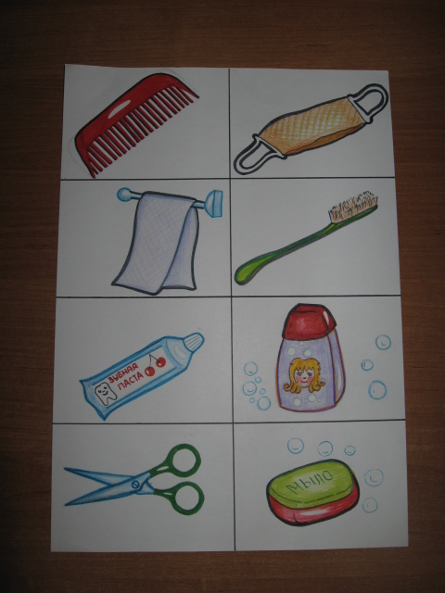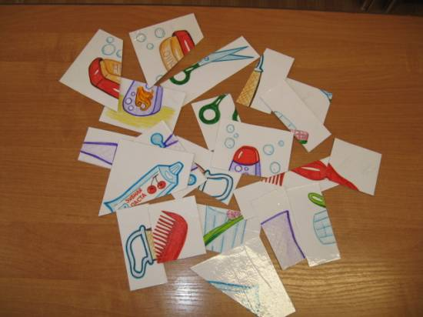
Вариант 2 Для старшего возраста можно предложить собрать картинки без опоры на образец, также предложить перевернуть картинку и назвать " Что спряталось”.
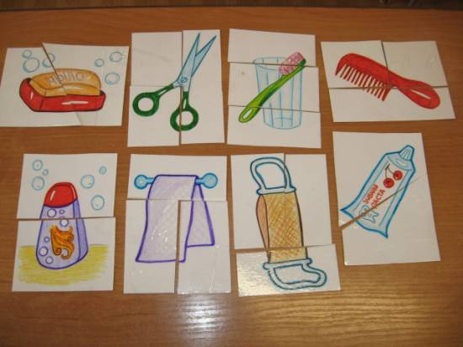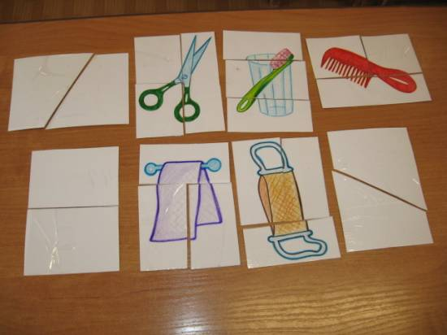
Дидактическая игра «Что лишнее?»
Цель: развитие мышления, зрительного внимания,
умению выделять основное, по которому один предмет на картинке не подходит.
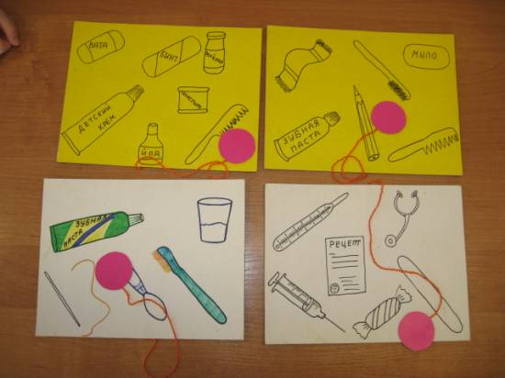
Детям предлагается рассмотреть изображенные на картинке предметы, назвать их, объяснить их назначение и найти лишний - закрыв его кружочком, сопровождая свое действие речью (Я закрыл ложку, потому что она лишняя…)
Дидактическая игра «Тактильные дорожки»
Цель: способствовать развитию тактильной чувствительности, координации движений глаз и руки, развитию мелкой моторики рук.
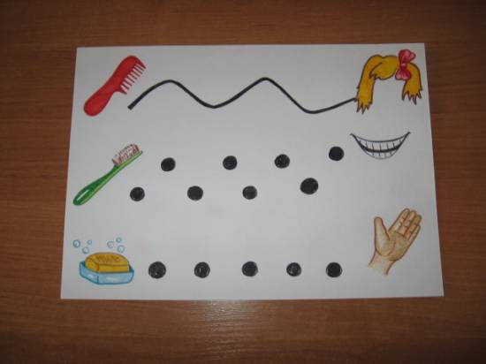
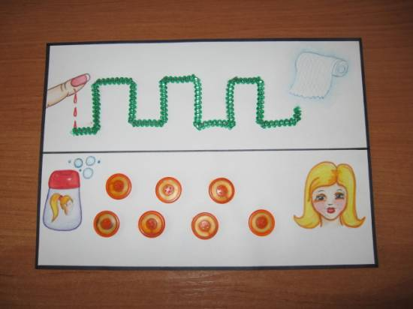
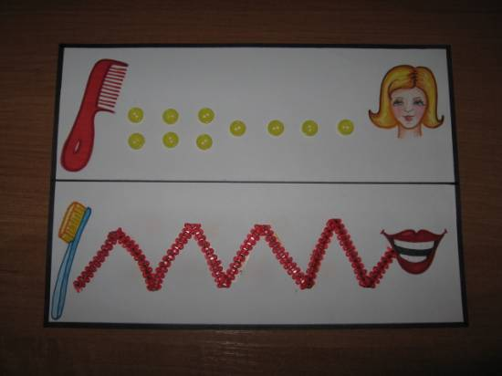
Дидактическая игра «Коллаж»
Цели:
-обучающую, так как они содержат различную информацию.
- развитие зрительного внимания и памяти.
- развитие речи детей (умение говорить, строить предложения, рассказывать)
- развитие зрительного внимания и зрительной памяти.
Коллажи по темам ”Уши-орган слуха” , "Зубы” содержат в себе информацию о полезных и вредных предметах и действиях для данных органов. Можно использовать при работе с детьми на занятиях и индивидуально.
Вариант 1
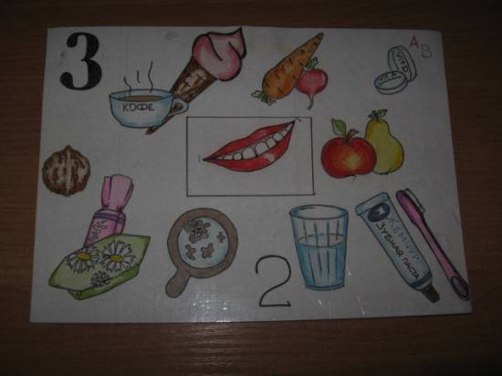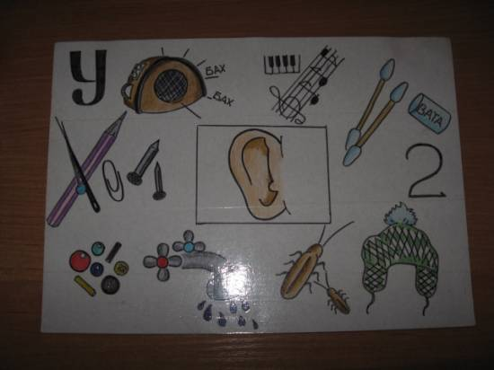
Вариант 2
Используется в индивидуальной работе: ребенку дается любой коллаж и картинки с пиктограммами веселого и грустного лица. Задание: ребенок должен выбрать пиктограмму в соответствии "полезно - вредно” и объяснить свой выбор.
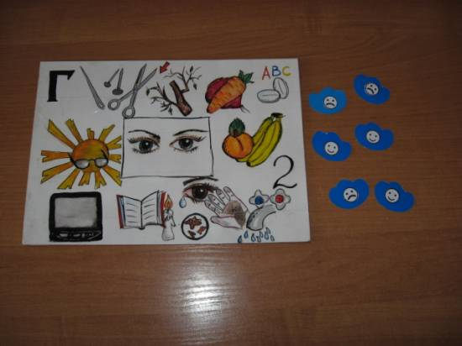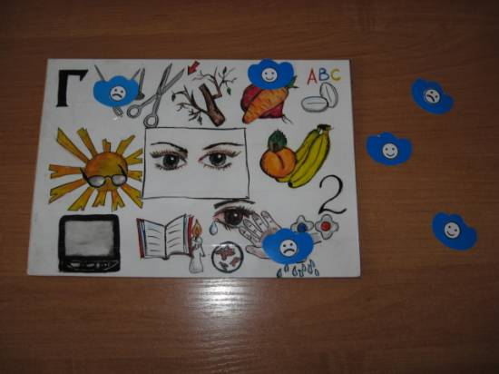
Например:
Морковь и свекла – овощи. В них есть витамины. Они полезны для глаз и зрения.
Гвозди, иголки, ножницы – опасные предметы для глаз и зрения.

